Варианты проживания

ALEXANDROS (22 номера)

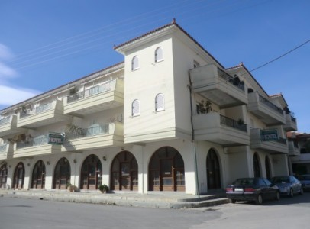

Кол-во номеров | Кол-во комнат | Кол-во человек | Спальные места | Дополнительные спальные места
4 | 2 | 4-6 | Первая комната одна двуспальная кровать.  Вторая комната две односпальные кровати. | В каждой комнате по одной односпальной кровати.
6 | 2 | 4-5 | Первая комната с одной двуспальной кроватью.  Вторая комната с двумя односпальными кроватями. | Впервой комнате одна односпальная кровать.
1 | 1 | 2 | Номер с двумя односпальными кроватями.
3 | 1 | 2 | Номер с одной двуспальной кроватью.
8 | 1 | 3 | Номер с одной двуспальной кроватью и одной односпальной кроватью.
*Все номера оборудованы кухней - холодильником и посудой.
Расстояние до пляжа 200м
Расстояние до Конгресса 80 м
Расстояние до магазина 50м

Цены
Номер в сутки 30,00 €
Дополнительное место 8,00 €
Депозит за человека 50,00 €
Оплата в день прибытия
Завтрак в Astros Beach Boutique Hotel, где конференция пройдет. Остальные номера не предлагают завтрак.5,00 €
Завтрак оплачивается за все дни в день прибытия

Один прием пищи в Astros Beach Boutique Hotel 8,00 €
- 1 аперитив на двух человек
- 1 салат на двоих
- 1 основное блюдо
- 1 бутылка воды

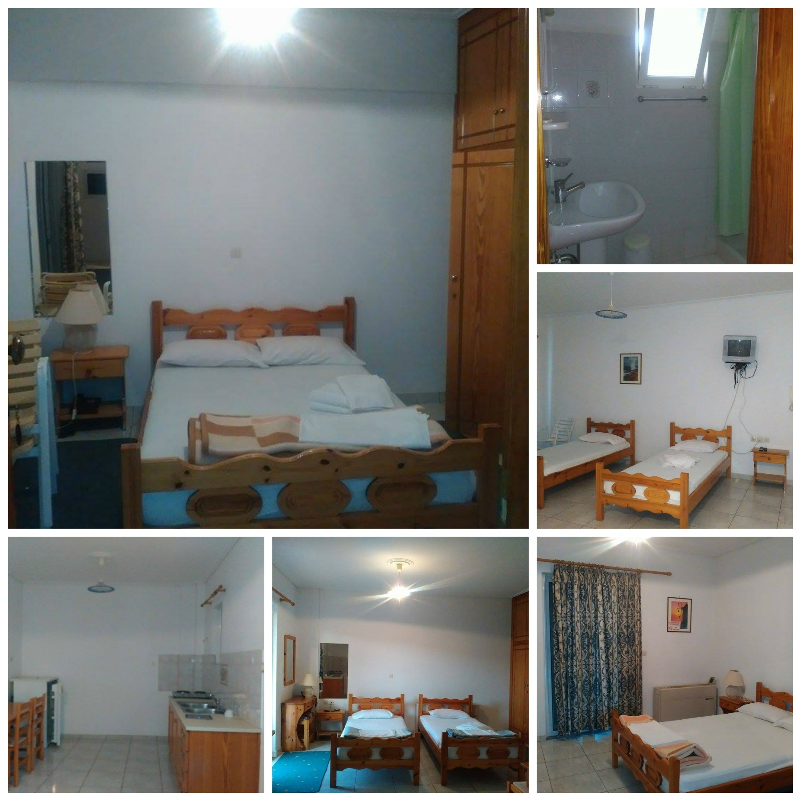

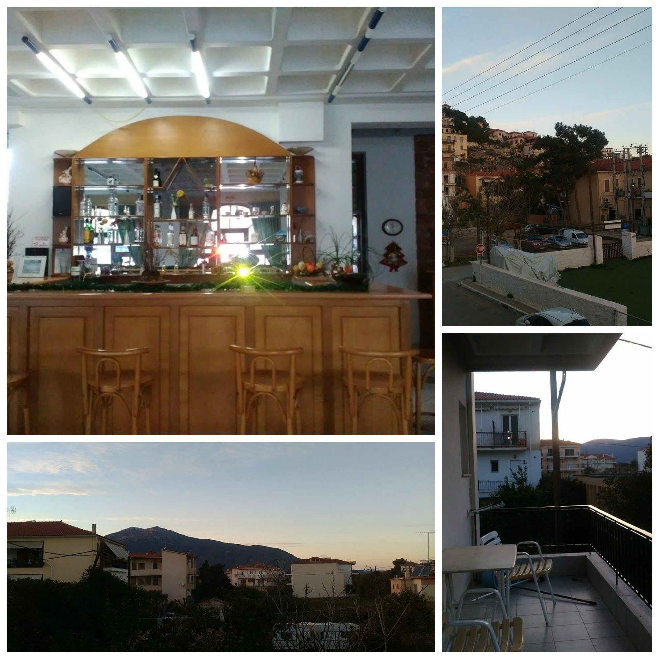
___________________________________________________________________

Castle View (6 номеров)

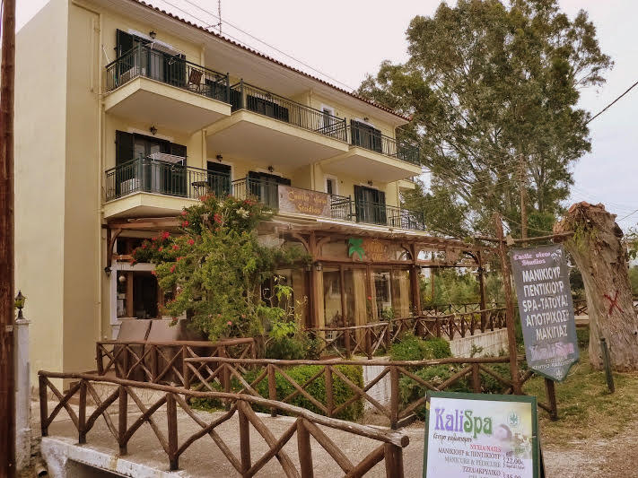
Кол-во номеров | Кол-во комнат | Кол-во человек | Спальные места | Дополнительные спальные места
1 | 1 | 4 | Номер с одной двуспальной кроватью и одной диван – кроватью.
1 | 1 | 4 | Номер с тремя односпальными кроватями и одной диван – кроватью.
2 | 1 | 3 | Номер с двумя односпальными кроватями и одной диван – кроватью.
2 | 1 | 3 | Номер с одной двуспальной кроватью и одной диван кроватью.
* Все номера оборудованы кухней - холодильником и посудой.

Расстояние до пляжа 220м
Расстояние до Конгресса 300м
Расстояние до магазина 300м

Цены
Номер в сутки 30,00 €
Депозит за человека 50,00 €
Оплата в день прибытия
Завтрак в Astros Beach Boutique Hotel, где конференция пройдет. Остальные номера не предлагают завтрак € 5,00
Завтрак оплачивается за все дни в день прибытия

Один прием пищи в Astros Beach Boutique Hotel 8,00 €
- 1 аперитив на двух человек
- 1 салат на двоих
- 1 основное блюдо
- 1 бутылка воды
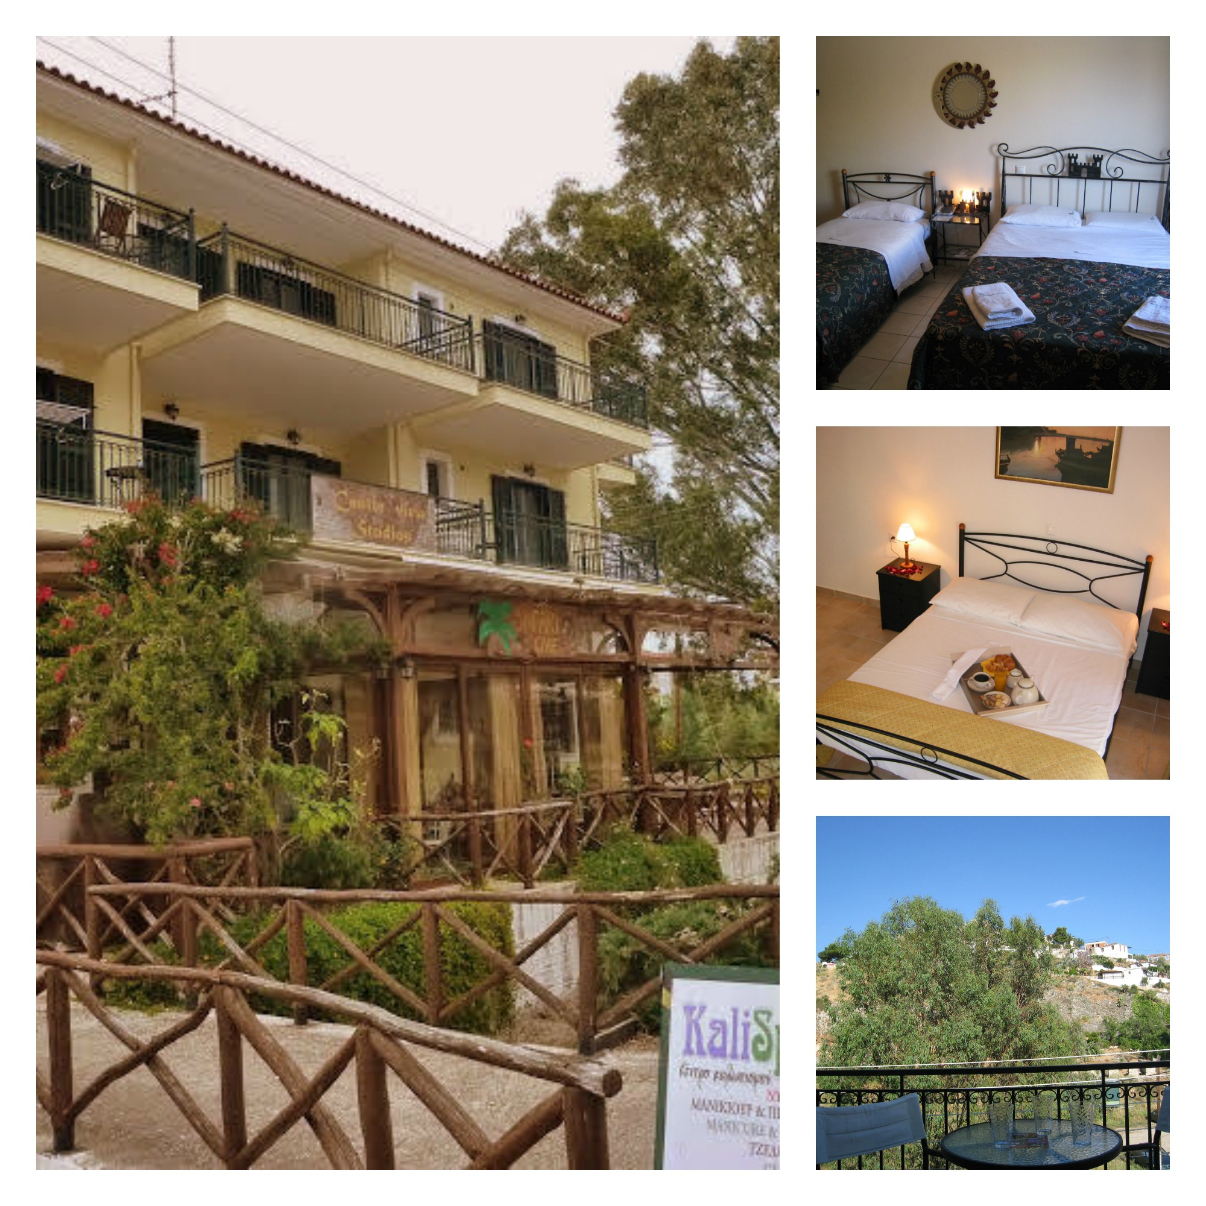
______________________________________________

Theoxenia (19 номеров)

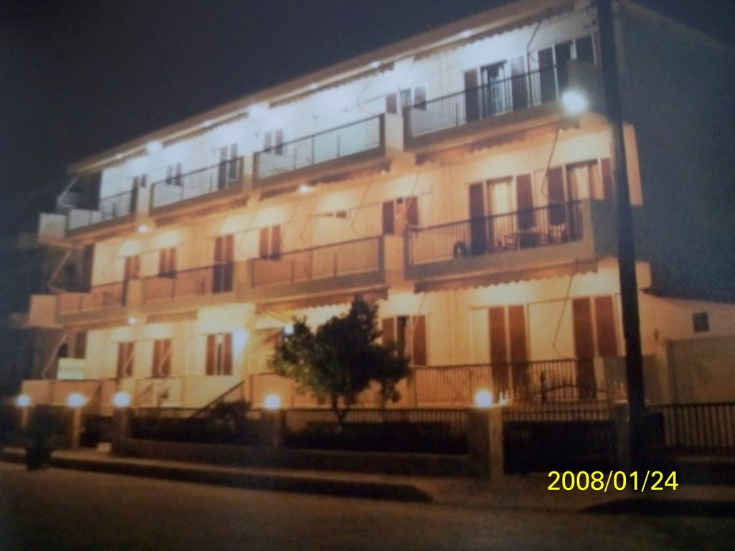
Кол-во номеров | Кол-во комнат | Кол-во человек | Спальные места | Дополнительные спальные места
17 | 2 | 4 | Первая комната с одной двуспальной кроватью.  Вторая комната с двумя односпальными кроватями.
2 | 3 | 6 | Первая комната с одной двуспальной кроватью.  Вторая комната с одной двуспальной кроватью.  Третья комната с двумя односпальными кроватями.
.
* Все номера оборудованы кухней - холодильником и посудой.
Расстояние до пляжа 220м
Расстояние до Конгресса 750м
Расстояние до магазина 80м

Цены
Номер в сутки 30,00 €
Депозит за человека 50,00 €
Оплата в день прибытия
Завтрак в Astros Beach Boutique Hotel, где конференция пройдет. Остальные номера не предлагают завтрак € 5,00
Завтрак оплачивается за все дни в день прибытия

Один прием пищи в Astros Beach Boutique Hotel 8,00 €
- 1 аперитив на двух человек
- 1 салат на двоих
- 1 основное блюдо
- 1 бутылка воды

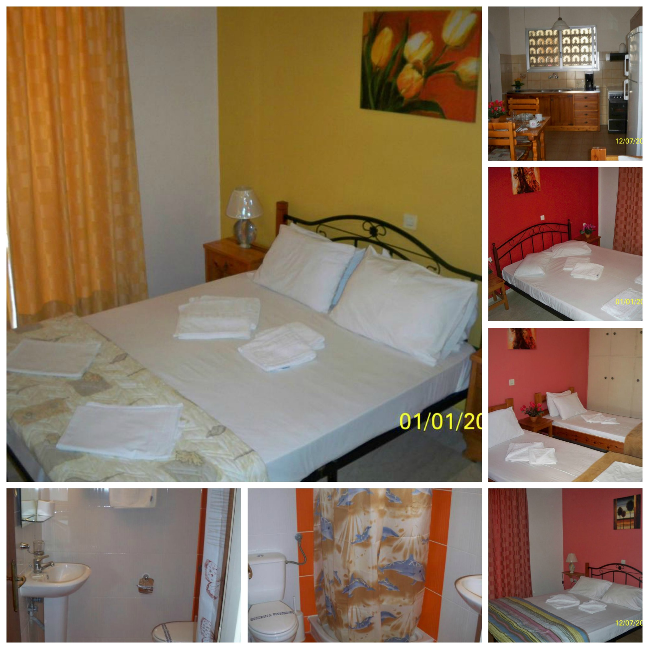
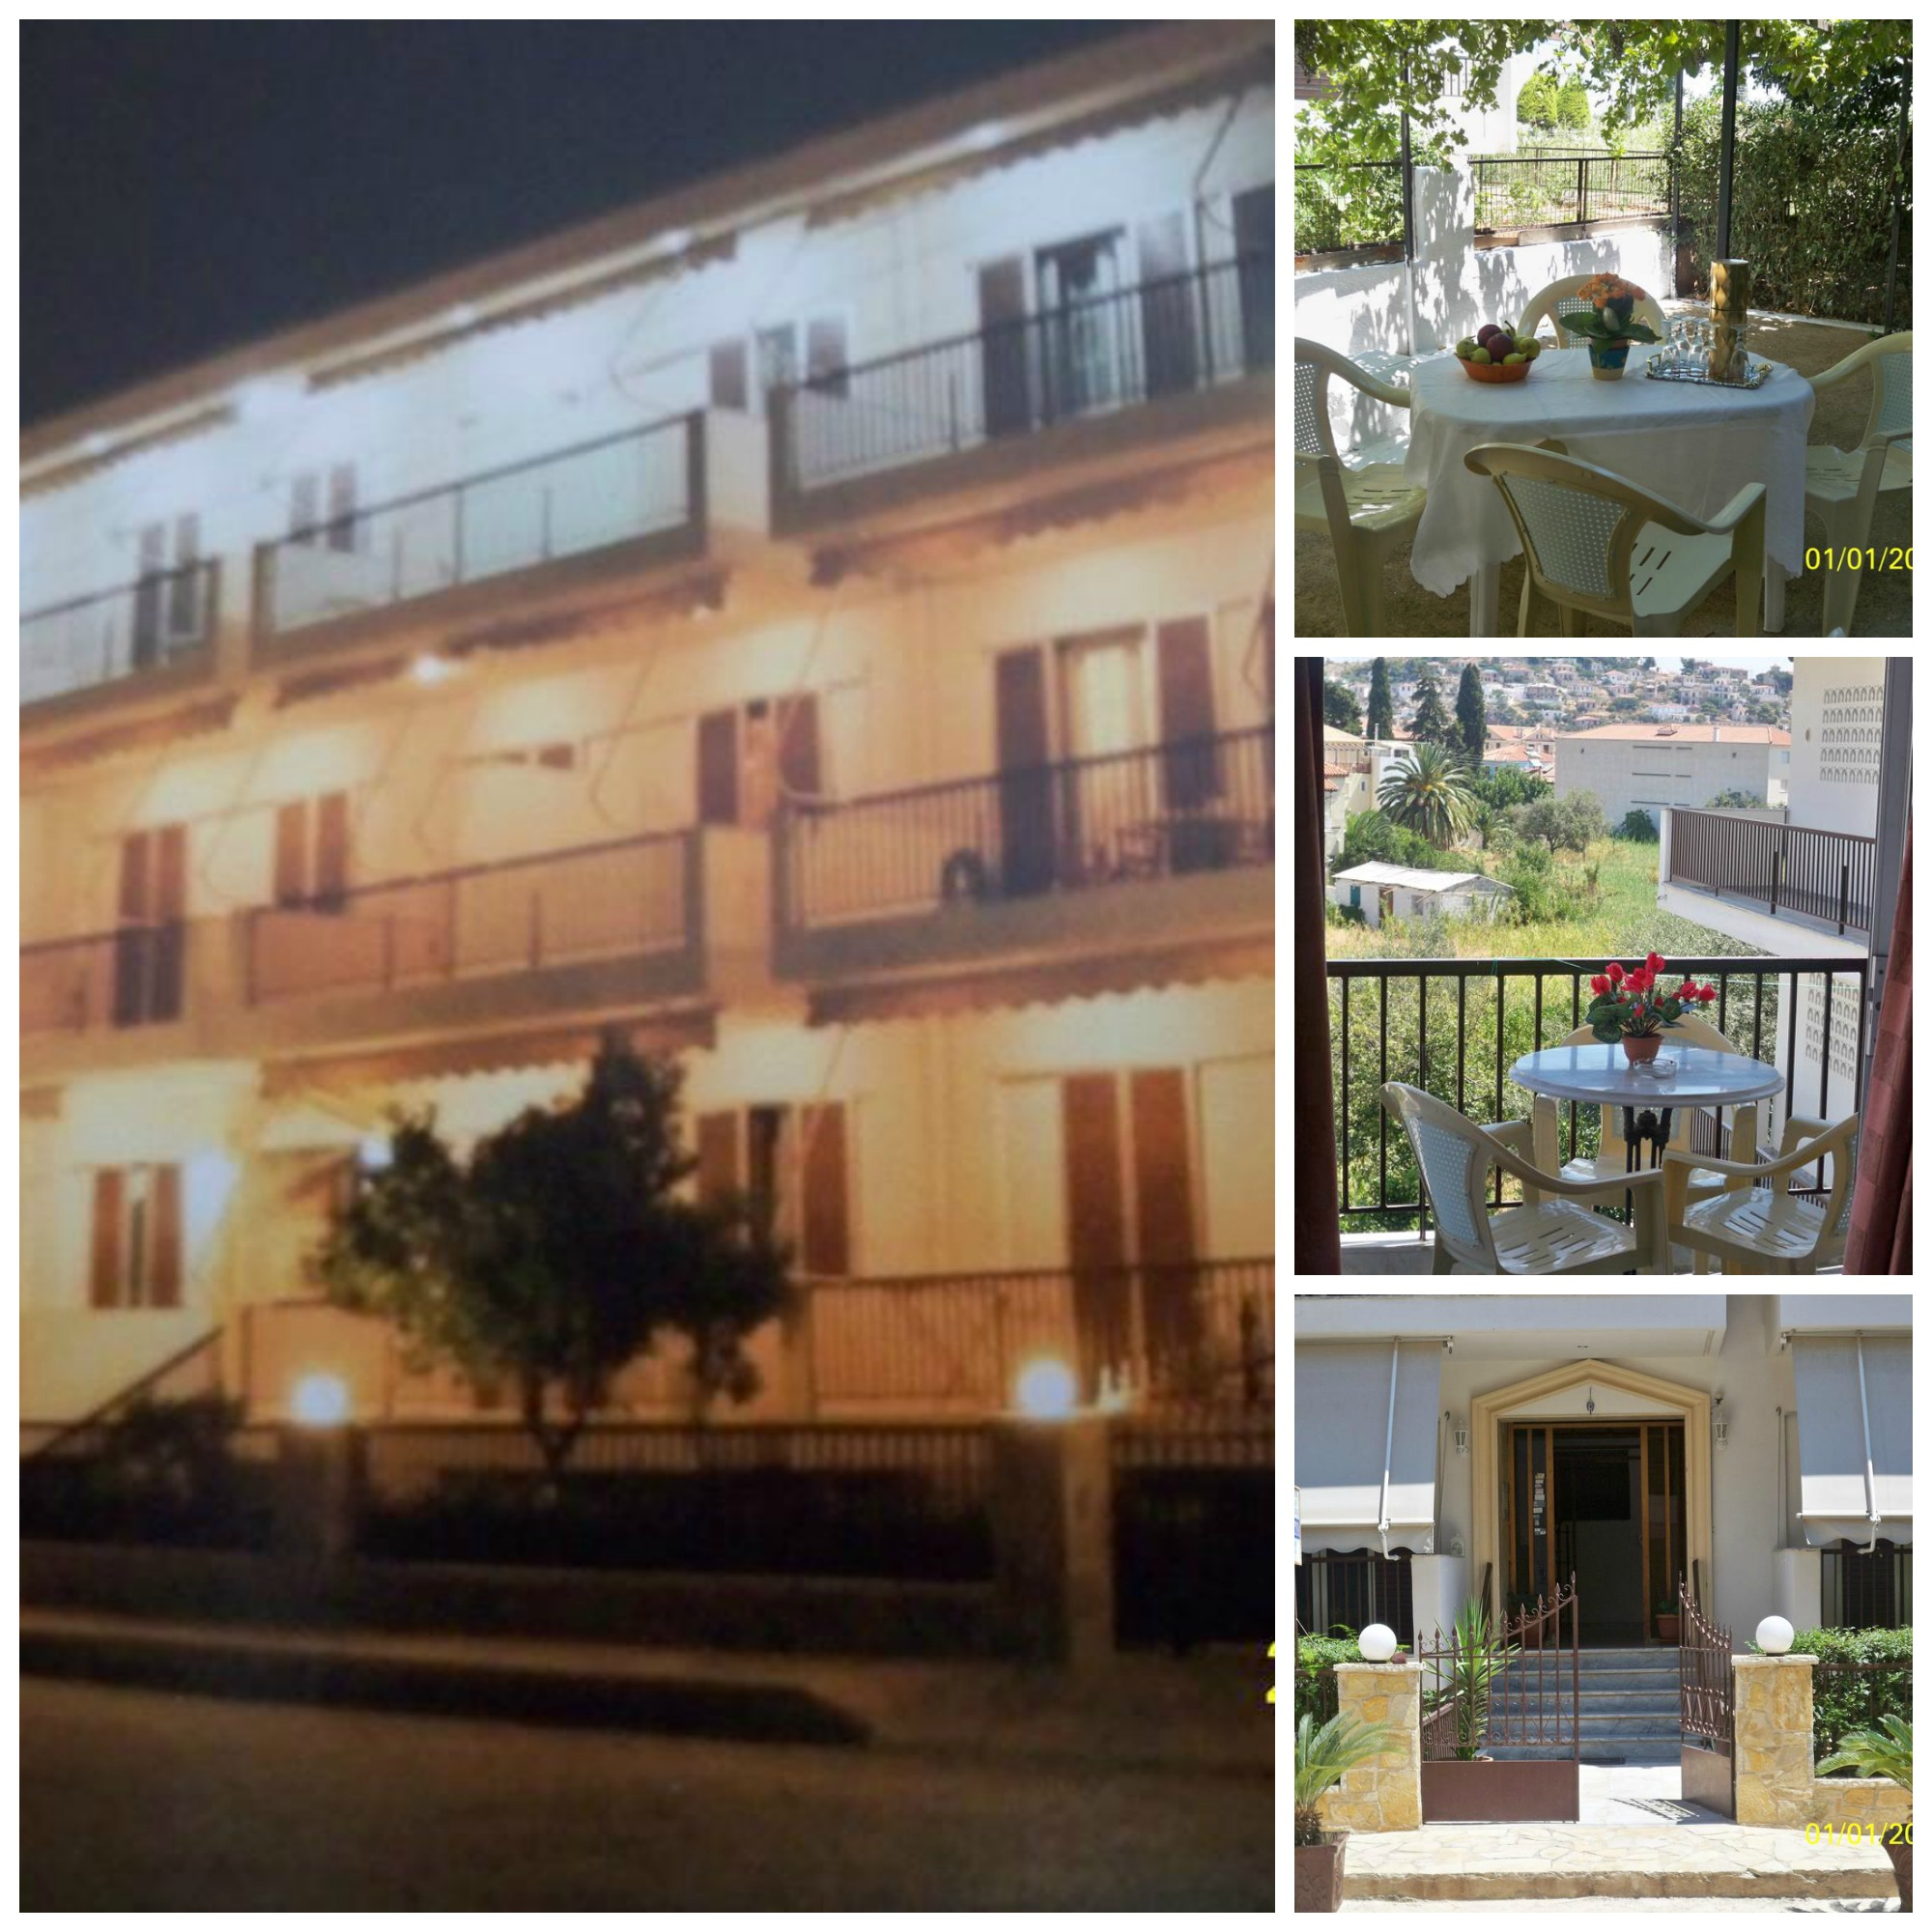

___________________________________________________________________

Elena Rooms (5 номеров)

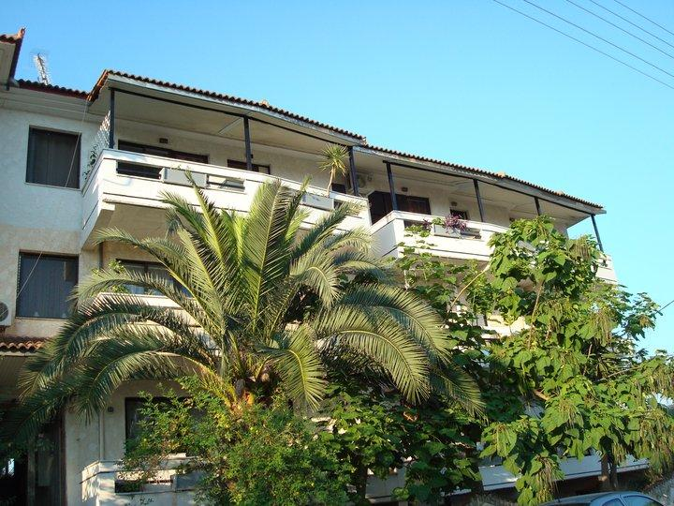

Кол-во номеров | Кол-во комнат | Кол-во человек | Спальные места | Дополнительные спальные места
1 | 1 | 3 | Номер с одной двуспальной и одной односпальной кроватями.
1 | 1 | 3 | Номер с одной двуспальной кроватью и одной диван-кроватью.
1 | 1 | 4 | Номер с одной двуспальной кроватью. | Односпальная кровать.
1 | 1 | 4 | Номер с двумя односпальными кроватями. | Односпальная кровать.
.
* Все номера оборудованы кухней - холодильником и посудой.

Расстояние до пляжа 150м
Расстояние до Конгресса 500м
Расстояние до магазина 400м
Цены
Номер в сутки 30,00 €
Депозит за человека 50,00 €
Дополнительное место 8,00 €
Оплата в день прибытия
Завтрак в Astros Beach Boutique Hotel, где конференция пройдет. Остальные номера не предлагают завтрак € 5,00
Завтрак оплачивается за все дни в день прибытия

Один прием пищи в Astros Beach Boutique Hotel 8,00 €
- 1 аперитив на двух человек
- 1 салат на двоих
- 1 основное блюдо
- 1 бутылка воды

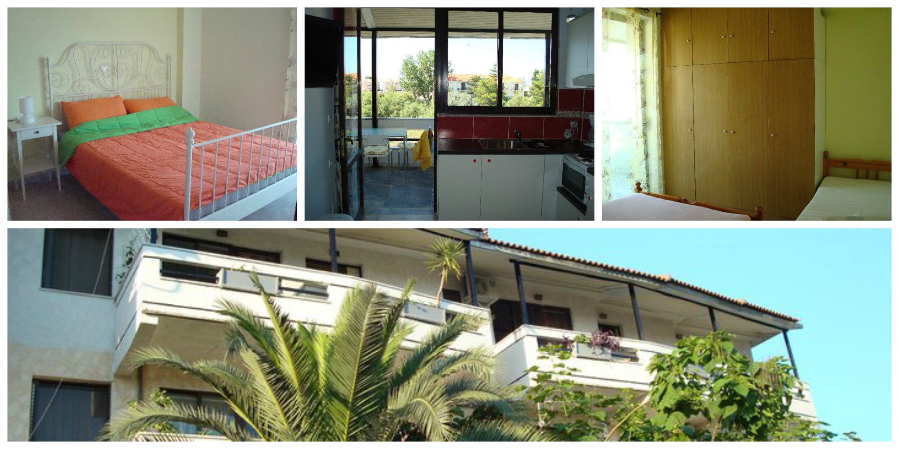

_________________________________

Castro Apartments (10 номеров)

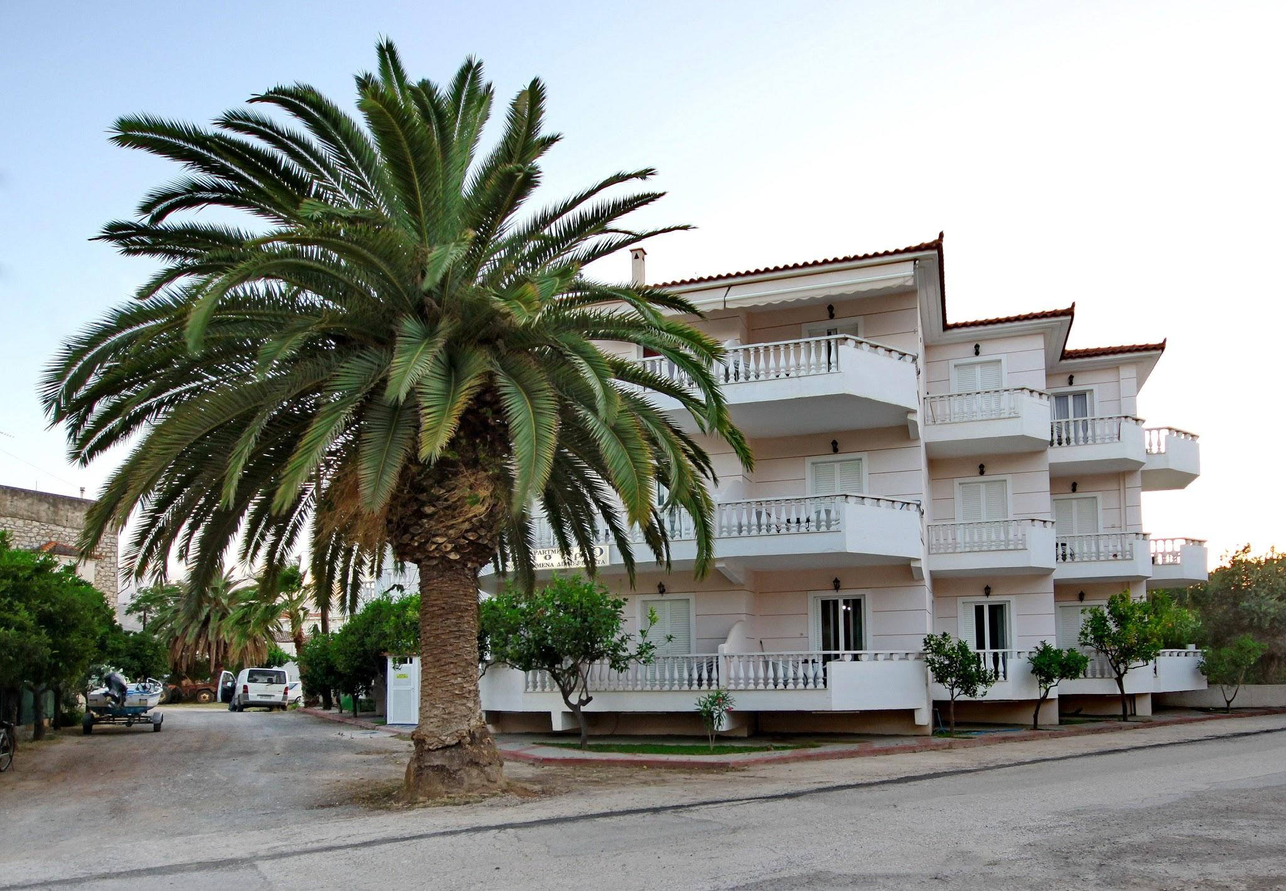

Кол-во номеров | Кол-во комнат | Кол-во человек | Спальные места | Дополнительные спальные места
3 | 2 | 4 | Первая комната с одной двуспальной кроватью.  Вторая комната с двумя одноместными кроватями и кухней.
7 | 3 | 4 | Первая комната с одной двуспальной кроватью.  Вторая комната с двумя односпальными кроватями.  Кухня.

Расстояние до пляжа 120м
Расстояние до Конгресса 450м
Расстояние до магазина 150м

Цены
Номер в сутки 40,00 €
Депозит за человека 50,00 €
Оплата в день прибытия
Завтрак в Astros Beach Boutique Hotel, где конференция пройдет. Остальные номера не предлагают завтрак € 5,00
Завтрак оплачивается за все дни в день прибытия

Один прием пищи в Astros Beach Boutique Hotel 8,00 €
- 1 аперитив на двух человек
- 1 салат на двоих
- 1 основное блюдо
- 1 бутылка воды

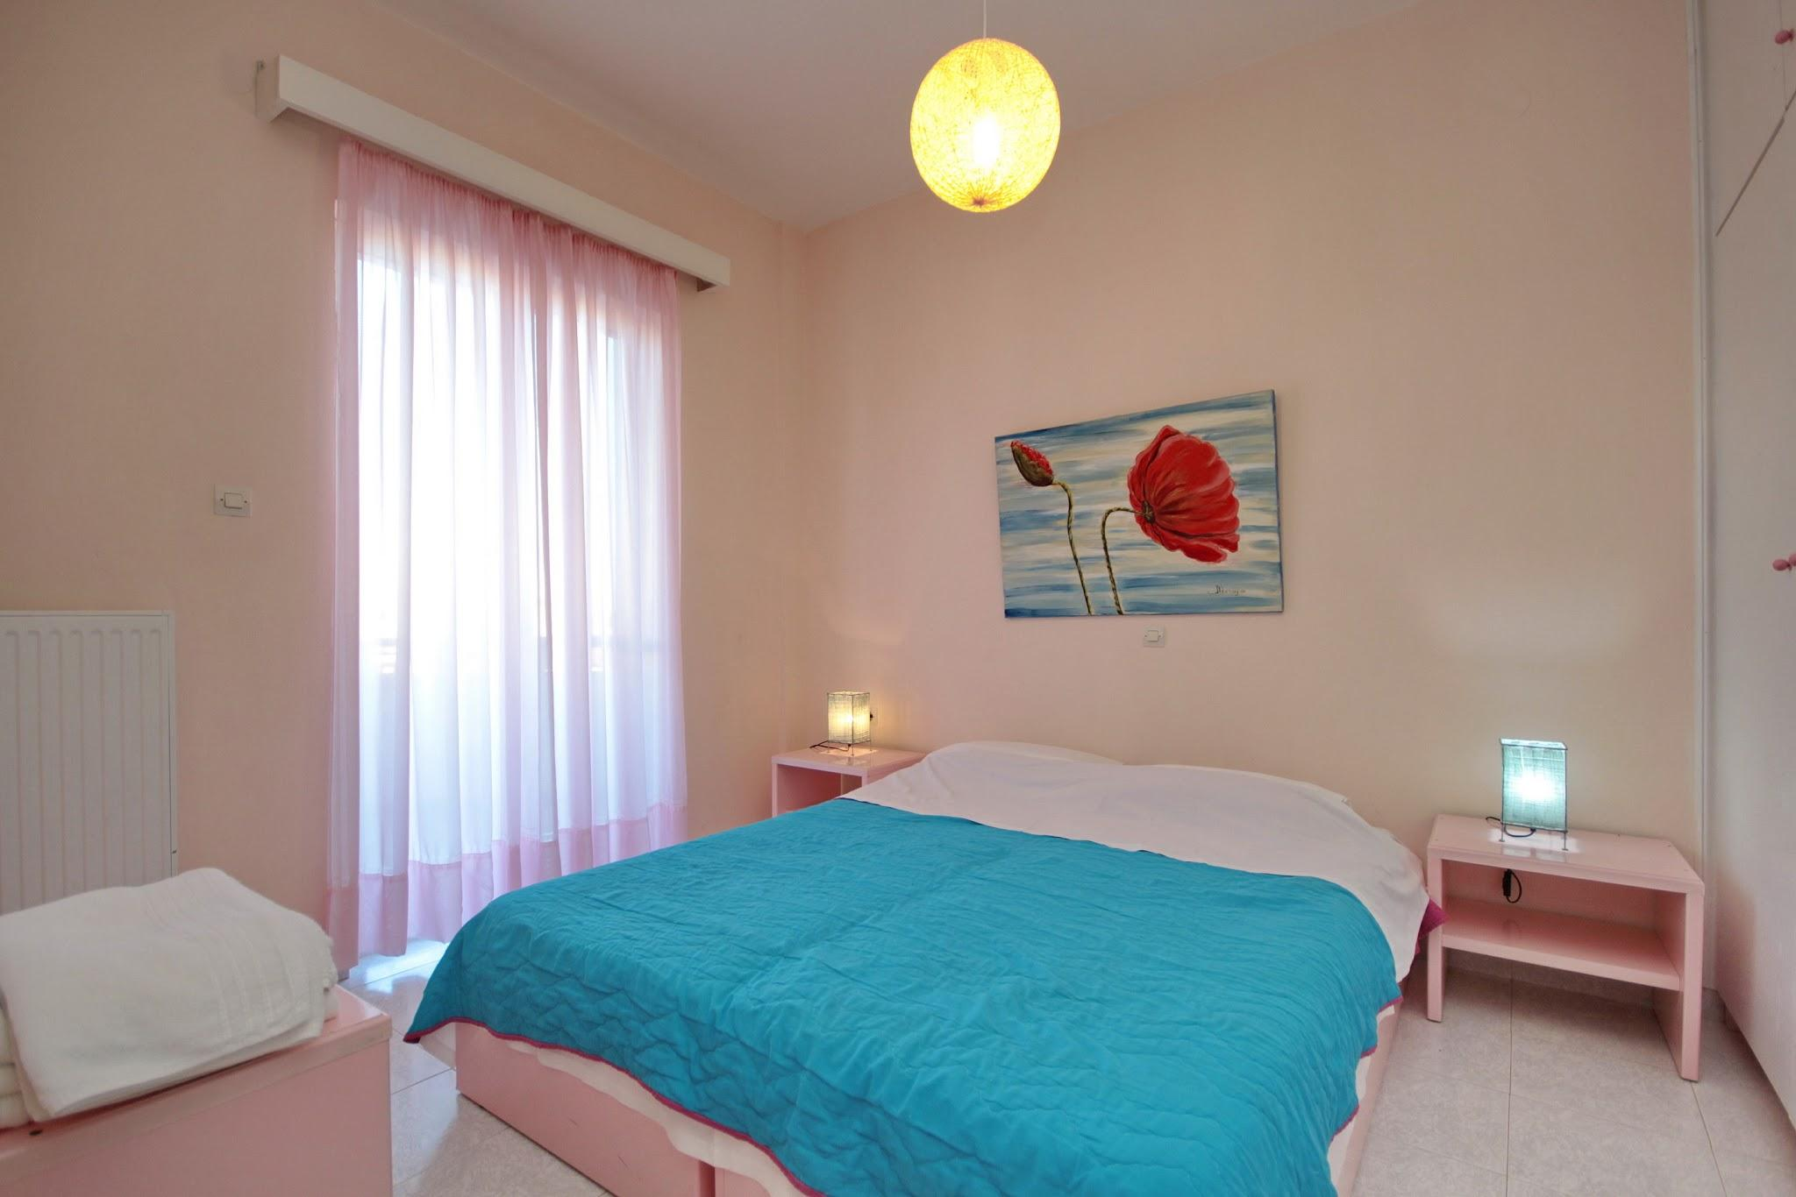

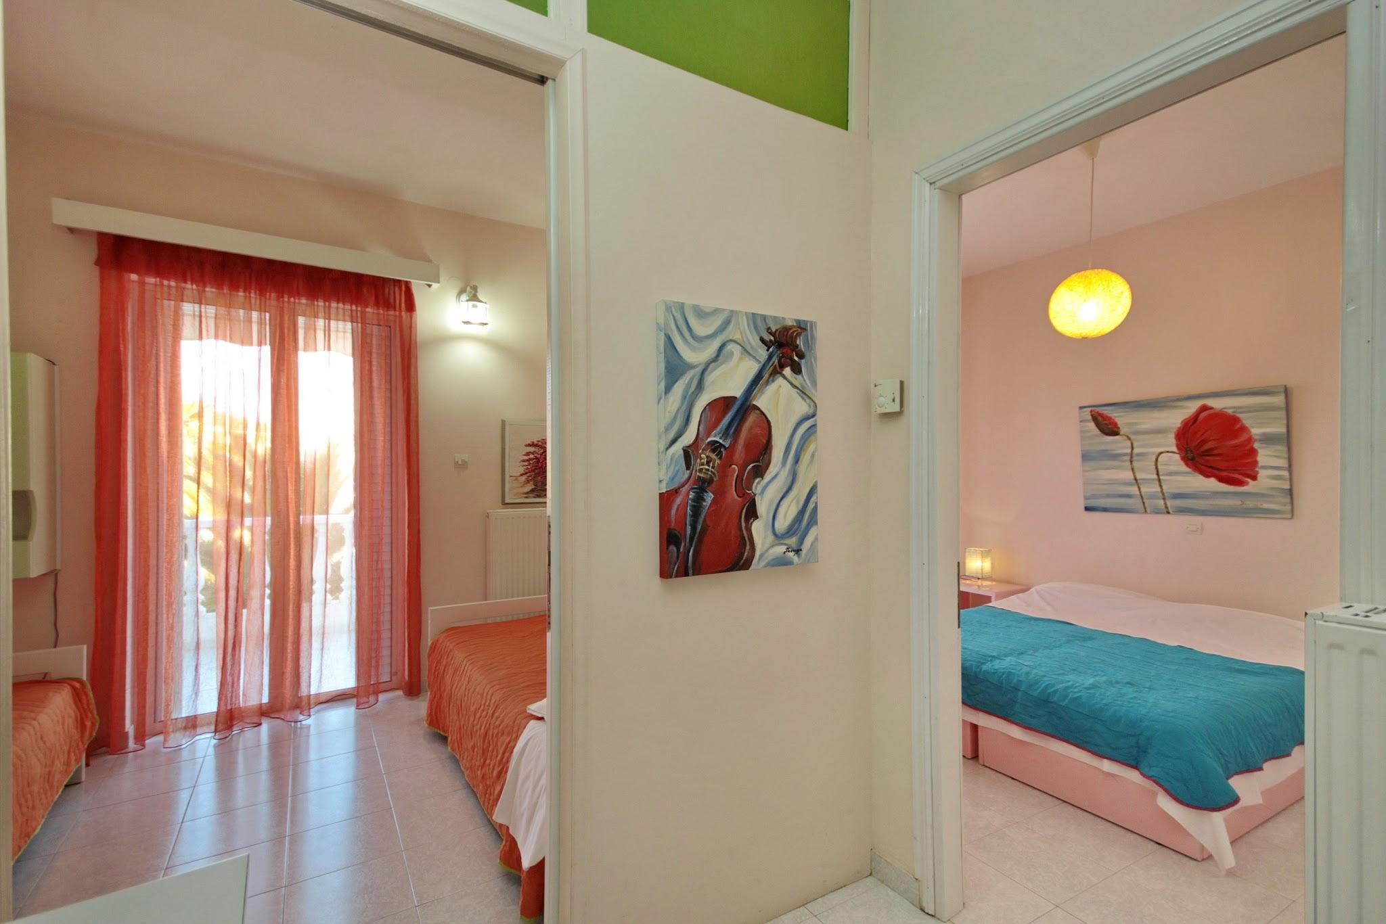

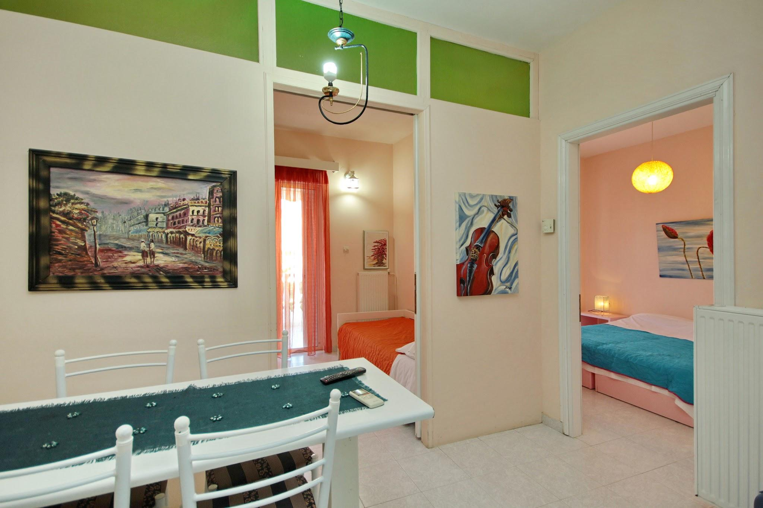
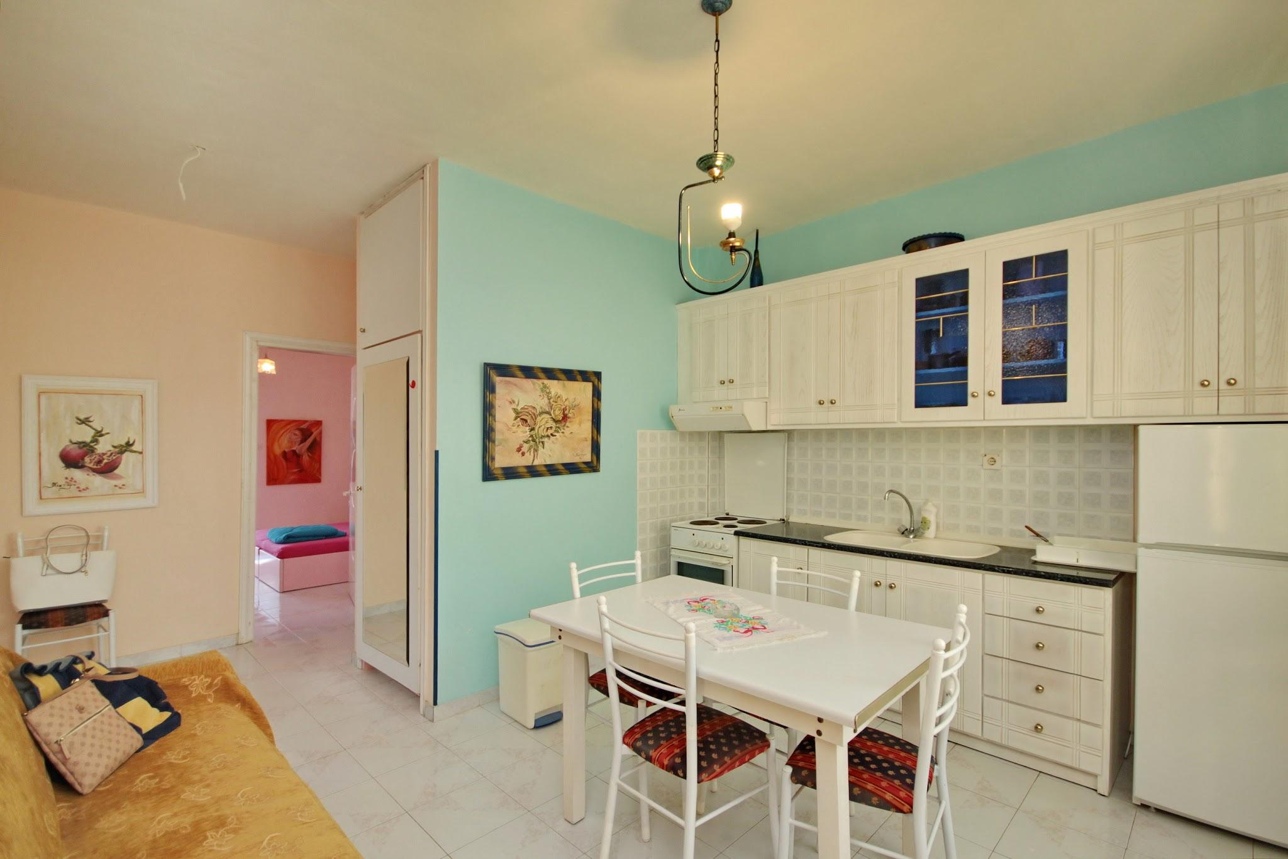

______________________________________________

Filoxenia (6 номеров)
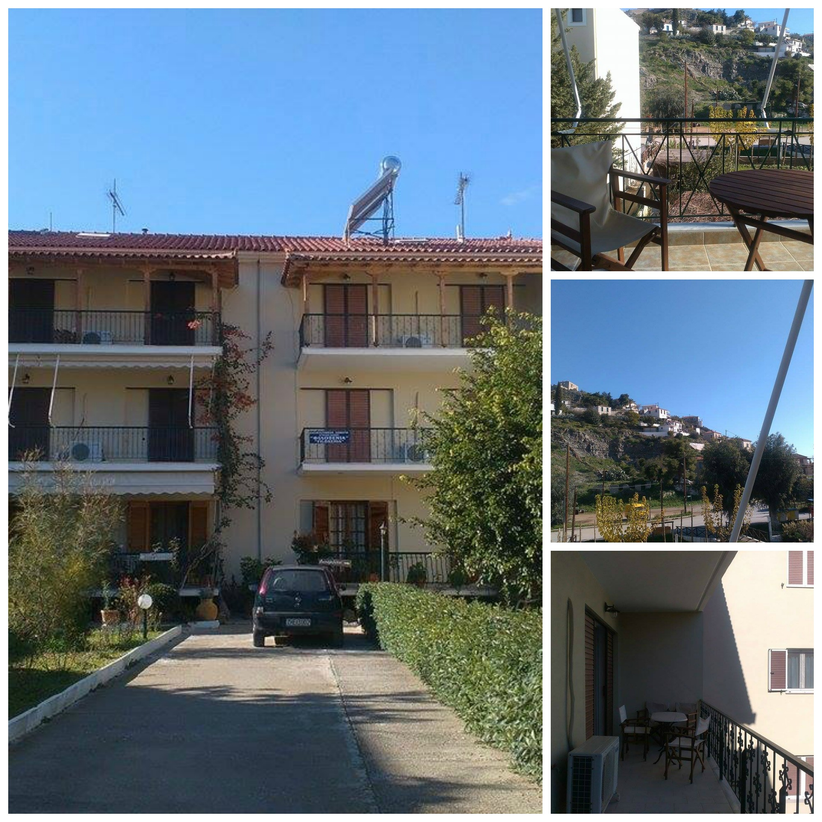

Кол-во номеров | Кол-во комнат | Кол-во человек | Спальные места | Дополнительные спальные места
1 | 1 | 2-3 | Номер с одной двуспальной кроватью. | Односпальная кровать.
1 | 2 | 2-3 | Первая комната с одной двуспальной кроватью.  Вторая комната с одной односпальной кроватью.
1 | 2 | 2 | Комнаты с односпальными кроватями.
2 | 2 | 4 | Первая комната с двуспальной кроватью.  Вторая комната с двумя односпальными кроватями.

* Все номера оборудованы кухней - холодильником и посудой.

Расстояние до пляжа 220м
Расстояние до Конгресса 300м
Расстояние до магазина 300м

Цены
Номер в сутки 30,00 €
Депозит за человека 50,00 €
Дополнительное место 8,00 €
Оплата в день прибытия
Завтрак в Astros Beach Boutique Hotel, где конференция пройдет. Остальные номера не предлагают завтрак € 5,00
Завтрак оплачивается за все дни в день прибытия

Один прием пищи в Astros Beach Boutique Hotel 8,00 €
- 1 аперитив на двух человек
- 1 салат на двоих
- 1 основное блюдо
- 1 бутылка воды

